Пресс-релиз
3 апреля 2020 года

Пенсионный фонд продлевает выплаты гражданам в соответствии с поручением Президента

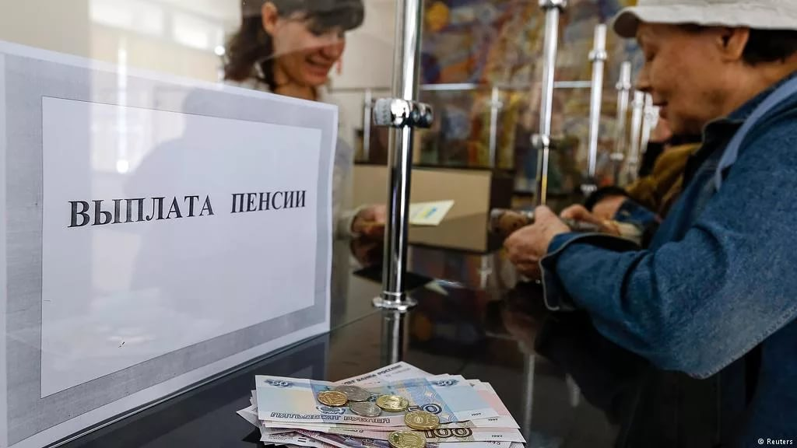

УПФР в Колпинском районе информирует граждан, что согласно поручению Президента Владимира Путина Пенсионный фонд России приступает к беззаявительному продлению выплат, право на которые по закону необходимо периодически подтверждать документально.
Это прежде всего касается пенсий и ежемесячных выплат из материнского капитала.
Так, получателям пенсии по потере кормильца, которым исполнилось 18 лет, в ближайшие месяцы не нужно будет обращаться в Пенсионный фонд, чтобы подтвердить факт обучения и таким образом продлить выплаты. Вплоть до 1 июля прохождение обучения будет подразумеваться по умолчанию.
При этом территориальные органы ПФР примут решение о продлении выплаты пенсии учащимся в том числе на основе данных, поступающих из учебных заведений, а также имеющихся сведений о трудовой деятельности.
Аналогичный порядок применяется и в случае выплаты пенсии по доверенности. Закон в такой ситуации предписывает пенсионеру раз в год засвидетельствовать получение выплат путем личной явки в клиентскую службу Пенсионного фонда или доставочную организацию, например в банк. До июля факт получения пенсии будет подразумеваться по умолчанию и средства пенсионеру продолжат поступать даже по истечении выплатного периода.
Семьям, которым предоставляется ежемесячная выплата из материнского капитала, также не надо обращаться в Пенсионный фонд, чтобы подтвердить доходы и, соответственно, право на эту меру поддержки. Порядок по продлению выплат из материнского капитала для семей с низкими доходами будет действовать до 1 октября 2020 года.
Помимо этого, автоматическое продление выплат будет реализовано для получателей социальной пенсии, у которых нет зарегистрированного места жительства на территории России. Пенсия таким гражданам, согласно закону, назначается при условии личного заявления, подтверждающего фактическое место жительства. В дальнейшем заявление надо представлять раз в год, чтобы не потерять право на выплату. Данный порядок в настоящее время приостановлен.

